24-тa учебна седмица Домашна работа – ШЕСТИ клас.

Литература

Моля, прочетете разказа „Серафим“ от Йордан Йовков на страница 136 в учебника по Литература.

История:

Прочетете и запомнете!

Цар Иван Асен II
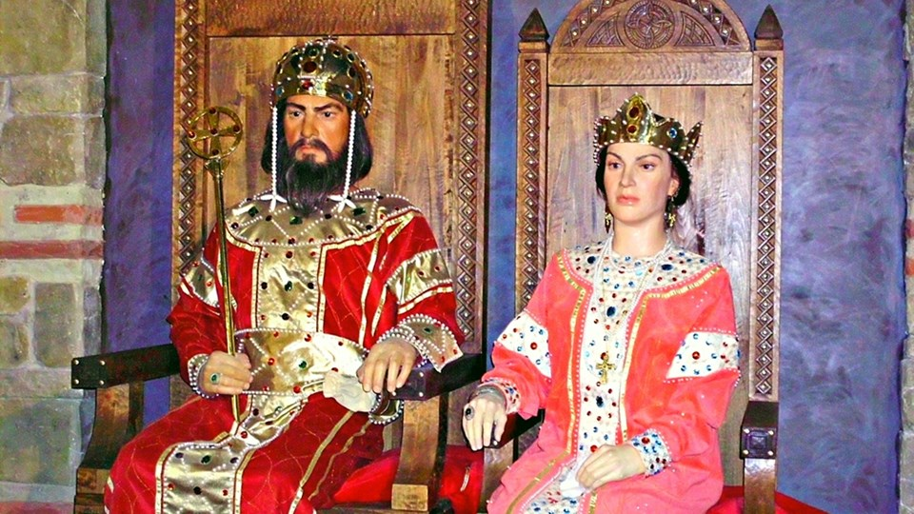

Чрез умела дипломация, династични бракове и силна централна власт Иван Асен II превръща България в могъща държава. Подчинява отцепилите се по времето на Борил боляри. През 1221 г. сключва договор с унгарския крал Андрей ІІ и се жени за дъщеря му Анна-Мария, като получава Белградска и Браничевска област.
Иван Асен II насочва външната си политика на юг към Епирската държава на Теодор Комнин. За да си осигури мир с българите, епирският владетел сключва съюз с Иван Асен ІІ, скрепен с брака на брат му Мануил Комнин с принцеса Мария. През 1228 г. цар Иван Асен ІІ е поканен за опекун на малолетния император Балдуин ІІ. По този повод епирският владетел Теодор Комнин тръгва на война срещу българите като съюзници на латинците.
Сражението става на 09 март 1230 г. при крепостта Клокотница (до днешен Хасково). Епирските войски са напълно разгромени и Иван Асен ІІ взема в плен Теодор Комнин. След тази победа българският владетел превзема Тракия, Македония, Влахия и Албания. България отново излиза на три морета и си възвръща величието от времето на цар Симеон.
Иван Асен ІІ налага своето влияние и над Сърбия чрез брака на една от своите дъщери със сръбския княз Стефан Владислав. След победата при Клокотница започва да се титулува ”Цар на българи и гърци” и построява в Търново църквата ”Св. Четиридесет мъченици”. След това той става дарител на много църкви и манастири.
По времето на Иван Асен II България е в стопански подем, секат се златни, сребърни и медни монети, развива се търговията, за което свидетелства Дубровнишката грамота, издадена през 1230 г. Търново се превръща в икономически и културен център, наричан ”Третият Рим”. През 1231 г. се влошават отношенията с Латинската империя поради приемането на йерусалимския владетел Жан дьо Бриен за настойник на малолетния Балдуин ІІ. С подкрепата на папата през 1232 г. унгарците нахлуват в Белград, Браничево и Видин, но биват отблъснати от севастократор Александър. Така се стига до разрив със западната църква и прекъсване на унията, сключена от цар Калоян през 1204 г.
През 1235 г. Иван Асен ІІ сключва съюз с никейския император, скрепен с брак с дъщерята на Иван Асен ІІ – Елена. По силата на този договор и на църковния събор в Лампсак е възстановена Българската патриаршия (1235). Постигнат е в пълна степен разцветът на Средновековна България. Българите подкрепят Никея при обсадата на Константинопол през 1236 г.
През 1237 г. Иван Асен ІІ се оженва за Ирина, дъщерята на Теодор Комнин и установява мир със съседите си. По това време от изток идват татарите. Българският владетел е първият, който разбива един техен отряд през пролетта на 1241 г.
Цар Иван Асен ІІ умира на 24.06.1241 г., като оставя на своите наследници една могъща държава.

